***TERCER GRADO – CIENCIA Y TECNOLOGÍA***



“Celebramos nuestro aniversario”

*TERCER TRIMESTRE – UNIDAD VIRTUAL III*

*Del 20/09 al 12/11*

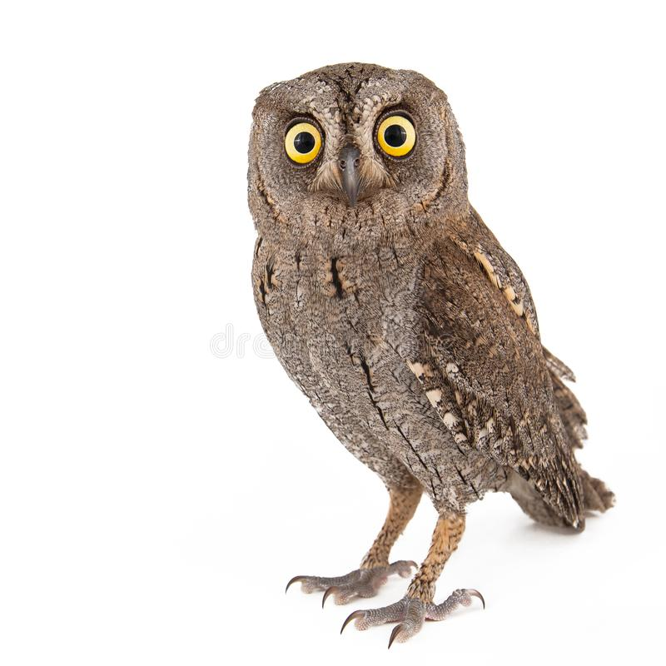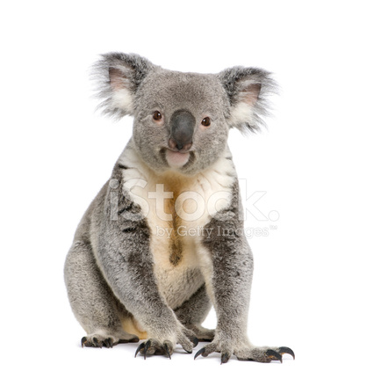

**LOS ANIMALES**

* **Los animales y su alimentación**
* **Los animales según el desarrollo de las crías.**
* **Los animales vertebrados**
* **Los animales invertebrados.**
* **Los animales en peligro de extinción.**
* **Cuidado y protección de los animales.**